使 用 说 明 书

曦凡

***XFZA*** 型智能电动装置

（DC48V直流智能执行器专用）

常州曦凡电站辅机有限公司

一、产品介绍

***XFZA*** 系列智能型阀门电动装置是在综合国内外同类产品控制技术的 基础上以三十二位芯片处理器为核心的控制技术为主开发的新一代 产品，该产品集二十四位绝对编码器、总线控制、红外线遥控、液晶 显示、磁控开关、等多种稳定可靠最新的自动化控制技术及先进制造

技术为一体的智能化产品。

产品特点：

 免开盖调试，可旋钮设定和红外遥控操作，调试简单，人机

对话界面直观。

 使用高性能全视角 LCD 显示屏，显示稳定，简洁。

 运用绝对编码器进行行程定位设定精准，过力矩及电子保护。  相序自动识别，缺相保护。

 故障自诊断 (产生的任何故障都可以在液晶界面人机对话中

查找到故障点)

 瞬时反转保护、电机卡死保护、电机过热界面显示电机异常。  在运行中发生故障的情况下，能确保动力电机不被烧损。  自动识别远方控制开关量和模拟量 (开关型没有)

 自动识别电位器信号和编码器信号

 人机对话界面实时显示输入和反馈电流值

 开位、关位位置设定后 4-20mA 反馈电流自动生存  4-20mA 反馈电流校准功能，可进入微调功能，确保反馈电流

正确。(红外遥控操作)

 对 4-20mA 输入电流采集校准功能，可以实现低信和高信标定 (红外遥控操作)

 具有大范围灵敏度设定 (红外遥控操作，精度 0.5%-10%可选

10 表示自动)

 输入输出信号内部全部电气隔离

 可进入菜单设置点动和自保持操作



 具有电子行程到位输出功能

 现场控制采用全进口磁性开关

 可通过拨码器设置丢信开，丢信关，正反作用，电机报警  中英文双语菜单。(语言选择)

 ESD 紧急关闭功能。

 标准 ModbusRTU 通讯协议

二、主要技术参数

1、供电电源：AC380±10%V 50 ±10% HZ

可选电源：AC380∽660V 50 60HZ DC48V DC36V (订货需说明)

2、工作环境

2.1 环境温度：-20∽60C 可选环境温度：-40∽70C

2.2 相对湿度：≤90% (25C)

2.3 防护等级：IP55∽68 可选。(订货时注明) 2.4 防爆标志：EXdI、 EXdIIBT4 和 EXdibIICT4。

存在具有 IIB∽ IIC 级爆炸性可燃气体 1 区或 2 区危险场所，温度 级别 T1∽T4 组。

3、电机为短时工作制，额定运行时间为十五分钟，F 级绝缘。

三、型号表示方法

|  |
| --- |
|  |

B 表示防爆型 ,ZN 智能



型，无字母为普通型 输出轴转速：r/min(转/分)

连接方式：T 推力型，I 电站型， 无字母普通型

输出转矩：N.m

型式：Z 表示多回转，Q 表示部分回转，DQ 表示叠加 商

产品

品生产

产

例如：XFZA10-18/ZNB

生产厂商：曦凡、ZA 多回转型、100N.m、18 转、ZNB 智能防爆。

四、型号规格

|  |  |  |  |  |  |  |
| --- | --- | --- | --- | --- | --- | --- |
| 型号规格 | 输出转矩 | 输出转速 | 手动速比 | 电机功率 | 额定电流 | 参考重量 |
| XFZA05 | 50 | 18/24 | 1;1 | 0.25 | 0.9 |  |
| XFZA10 | 100 | 18/24 | 1;1 | 0.25 | 0.9 |  |
| XFZA15 | 150 | 18/24 | 1;1 | 0.37 | 1.05 |  |
| XFZA20 | 200 | 18/24 | 1;1 | 0.37/0.55 | 1.3 |  |
| XFZA30 | 300 | 18/24 | 1;1 | 0.55/0.75 | 1.8 |  |
| XFZA45 | 450 | 18/24 | 1;1 | 1.1 | 2.5 |  |
| XFZA60 | 600 | 18/24 | 1;1 | 1.5 | 4.5 |  |
| XFZA90 | 900 | 18/24 | 1;1 | 2.2 | 6.3 |  |
| XFZA120 | 1200 | 18/24 | 1;1 | 3 | 8 |  |

五、结构

阀门电动装置有六个部分组成，电机,减速器，控制机构，手-电动切

换机构，手轮部件及电气部分，其传动原理见图一。

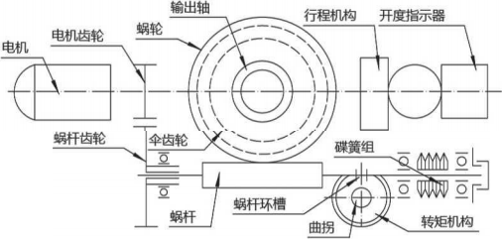

由电机 电机齿 行程控制 开度机构 蜗杆齿轮蜗轮组合 转矩机构 输出轴 中传机构 碟王组合等零部件组成。

转矩控制部分的组成：

1、开向微动开关、

2、关向微动开关，

3、曲拐转轴，

4、力矩调整轴，

5、分度盘、

6、控制凸轮

7、支板等组成。

电动装置传动原理图 ( 一)

转矩控制机构

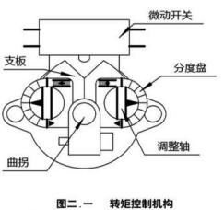

2

转矩控制的工作原理：

当输出轴承受阻力时，蜗杆蜗轮组合的蜗杆就会产生轴向的位移，带 动蜗杆轴槽中的曲拐产生转角变化，开向或关向控制凸轮和微动开关 间隙距离缩小而压动控制开关，切断电机的电源。

行程控制机构

智能型的行程控制是由输出轴上的大伞齿盘带动中传机构上的24 位 绝对编码器对行程中的每个码值进行计数记忆，绝对编码器一转的码 值为4096.输出轴上转动每一分的转角度数都有一个相对应的码值数。 行程控制的工作原理

当阀门电动装置调整开位时，随着输出轴的转动角度位移，中传机构 带动绝对编码器旋转，检测每一分度的码值并反馈到中央处理器并得 到储存记忆，当阀门全开位点确定时，此时的绝对编码器停留的码值 就是全开位的定位值，在中央处理器中得到确认和记忆储存，关位的 原理也是一样。阀门开位和关位点确定后中央处理器记忆储存全开和 全关位位置点码值，当控制指令开或关时，随着阀门运行接近定位点 时，中央处理器得到绝对编码器反馈码值得作出判断，发出指令确保 开位和关位点的准确性。全开点和全关点的码值是相对的一个码值区 间。

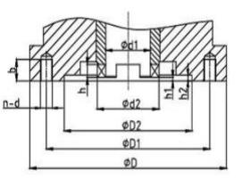

五、外型尺寸

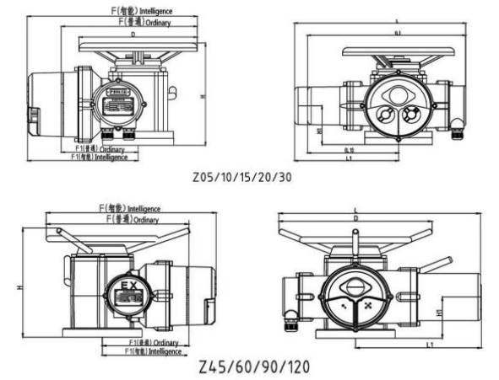

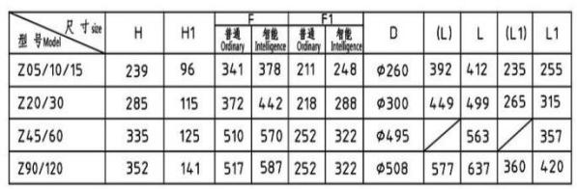

六、法兰结构和连接尺寸

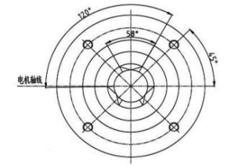

|  |  |  |  |  |  |  |  |  |  |  |  |  |
| --- | --- | --- | --- | --- | --- | --- | --- | --- | --- | --- | --- | --- |
| 转矩型 JB2920 | | | | | | | | | | | | |
| 型号 | 法兰号 | D | D1 | D2 | h1 | f | h | d1 | D2 | d | n | ɑ |
| Z5/10/15 | 2 | 145 | 120 | 90 | 2 | 4 | 8 | 30 | 45 | M10 | 4 | 45º |
| 2I | 115 | 95 | 75 | 6 | 26 | 39 | M8 |
| Z20/30 | 3 | 185 | 160 | 125 | 10 | 42 | 58 | M12 |
| 3I | 145 | 120 | 90 | 8 | 30 | 45 | M10 |
| Z45/60 | 4 | 225 | 195 | 150 | 5 | 12 | 50 | 72 | Φ  18 |
| Z90/120 | 5 | 275 | 235 | 220 |  |  |  | Φ  22 |
| 5I | 230 | 285 | 280 |  |  |  | Φ  18 |

七、 模块功能及菜单

一、基本设置

二、反馈设置

三、总线设置

四、调试诊断

五、系统选项

基本设置

(1) 关位调整：

(2) 开位调整：

(3) 死区设定：

(4) 丢信动位：

(5) 现场控制：

(6) 两线控制：

(7) ESD 设置：

(8) 远方手动： 反馈设置

(1) 低端微调：

(2) 高端微调：

(3) 标定低信：

(4) 标定高信：

(5) 刹车方式：

(6) 刹车调整：

关位确认-----当前位置 ***** 确定。 开位确认-----当前位置 ***** 确定。

死区调节-----设定值：030 %0

丢信动位-----保位、全开、全关。

现场控制-----点动、保持。

低信开、高信关、高信开、低信关。 ESD 设置-----关闭、打开。

远方手动----二线一键、三线二键、四线三键。

4mA 微调 输出值：0360 修正到 0400 确定。 20mA 微调 输出值：1817 修正到 1998 确定。 电压 (V) 0.00 原值 (V) 0.39。

电压 (V) 0.00 原值 (V) 1.99。

自动刹车 手动刹车

自动刹距：编码器关位 编码器开位

手动刹距：编码器关位 编码器开位

(7) 中位设置： (无此功能)

中 1 设置 0250% 中 2 设置 0500% 中 3 设置 0750%

总线设置 (用户选配)

(1) 总线地址：分组地址：原地址 003 新地址 005 组内地址：原地址 003 新地址 005

(2) 总线速率： 1200 2400 4800 9600 19200 38400

(3) 奇偶校验： 无校验 奇校验 偶校验

(4) 数据位： 8 位 9 位

(5) 停止位： 1 位 2 位 调试诊断

(1) 现场调试量： 计位装置：编码器 00000

行程选项： 电子行程 机械行程

电源选项： 交流 50HZ 交流 60HZ

电源方式： 自动相位 固定相位 A 固定相位 B 马达方向： 自动方向 固定方向

自动行程： 自动标定：堵转无效 堵转有效 自动设置：行程有效 堵转有效 相位测试：

(2) 输出开关量：(中间输出点没有)

行程开关量：行程 00% ON (行程 25% OFF 行程

50% OFF 行程 75% OFF) 行程 100% OFF

远方开关量：通道 1 OFF

报警开关量：通道 1 ON

光偶开关量：通道 1 OFF

相序继电器：通道 1 OFF 通道 2 OFF

(3) 输入开关量：

转矩开关量：开程限位：ON 开力矩：ON 关程限位：ON 关力矩：ON

远方输入量：远方保持：ON ESD 输入：ON 远方关：ON 远方开：ON

漏电：ON

三相电相序：

计位器位置：计位编码器位置：00000

(4) 输出模拟量：

电流模拟量：

反馈电流：电流测试 0360 电流 (mA) 4.00 比值 (%) 4.00 背光模拟量：

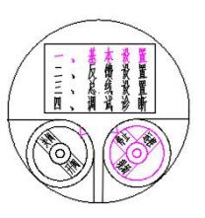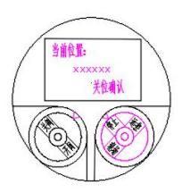

(5) 输入模拟量： 计位器位置：计位编码器位置：00000

高低信号源：通道 1 0010 比值 ：0000%0

系统选项

(1) 屏对比度：高低度调整

(2) 显示方向：正方向 反方向

(3) 语言选择：简体中文 Engligh

(4) 程序编号: 编号：Ver:1.0.3

(5) 出厂设置: 电动阀门执行器

(6) 重启系统：控制系统重启。

本智能型电动装置免开盖调试，力矩采用的是机械力矩，在出厂前已 经在力矩试验台上整定好开、关向过载力矩，开向力矩为名牌额定力 矩的 1.2 倍，关向力矩为名牌额定力矩的 0.7 倍。用户无须调整。 八、参数设置和调试方法

旋钮的功能：黑色旋钮关、开键，在菜单中为选择键，可以上下选择 项目，红色旋钮现场键为确认键，远控键为返回功能键。

将黑、红色旋钮旋转到图中位置状态，黑色旋钮关向旋转到关向位置 十秒钟松开，屏幕进入菜单选项如下图 1

(1) 关阀行程调整

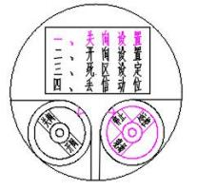

图 (3)

图 (1)

图 (2)

在基本设置状态下，旋转右边红色旋钮将旋转到现场状态位置再复位 到原位，进入关向设置如图 (2) 再旋转右边红色旋钮旋转到现场状 态位置再复位到原位，进入关向阀位设置如图 (3) 再旋转右边红色 旋钮旋转到现场状态位置，黑色旋钮旋转到关向状态位置执行器向关 位运行，阀门达到全关时松开黑色旋钮，再旋转右边红色旋钮从现场

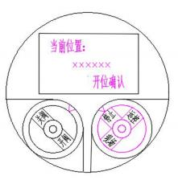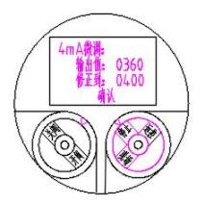

状态旋转到停止状态，再将红色旋钮旋转到现场状态位置再复位到原 位，此时阀门关位得到确认。

(2) 开阀行程调整

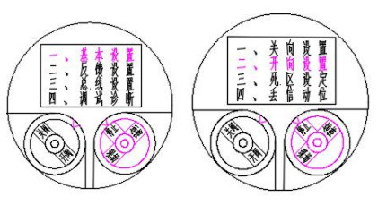

图 (1) 图 (4) 图 (5)

黑色旋钮关向旋转到关向状态再复位，进入开向设置图 (4)。再旋转 右边红色旋钮将现场旋转到现场状态位置再复位到原位，进入开向阀 位设置如图 (5) 再旋转右边红色旋钮旋转到现场状态位置，黑色旋 钮旋转到开向状态位置执行器向开位运行，阀门达到全开时松开黑色 旋钮，再旋转右边红色旋钮从现场状态旋转到停止状态，再将红色旋

钮旋转到现场状态位置再复位到原位此时阀门开位得到确认。

开关型执行器开位、关位设定后 4∽20mA 会自动生存，对反馈信号偏 差可在反馈设置中进行修正。

反馈设置

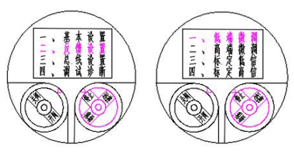

图 (6)

图 (7)

图 (8)

在基本设置状态下，黑色旋钮关向旋转到关向状态再复位，进入反馈

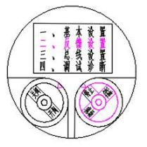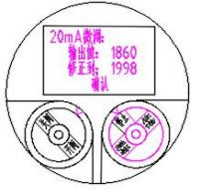

设置图 (6)，再将红色旋钮旋转到现场状态位置再复位到原位 进入 低端微调图 (7)，将红色旋钮旋转到现场状态位置再复位到原位进入 低端微调输出值图 (8)，可用黑色旋钮上关、开键进行增、减输出值， 修正到标准值。再将红色旋钮旋转到现场状态位置再复位到原位进行 确认。低端微调结束，高端微调方法同样调整。

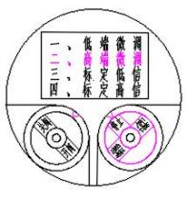

图 (6) 图 (9) 图 (10) 调节型执行器需进行输入信号低信标定、高信标定其标定方法和反馈 信号方法相同。

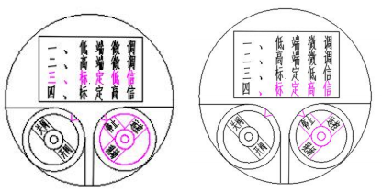

其它功能项目的设置可根据黑色旋钮选择键和红色旋钮旋功能确认 键进行操作设置。本说明书不再作细化说明。

DC48V、Q/Z 型智能执行器电气连线图

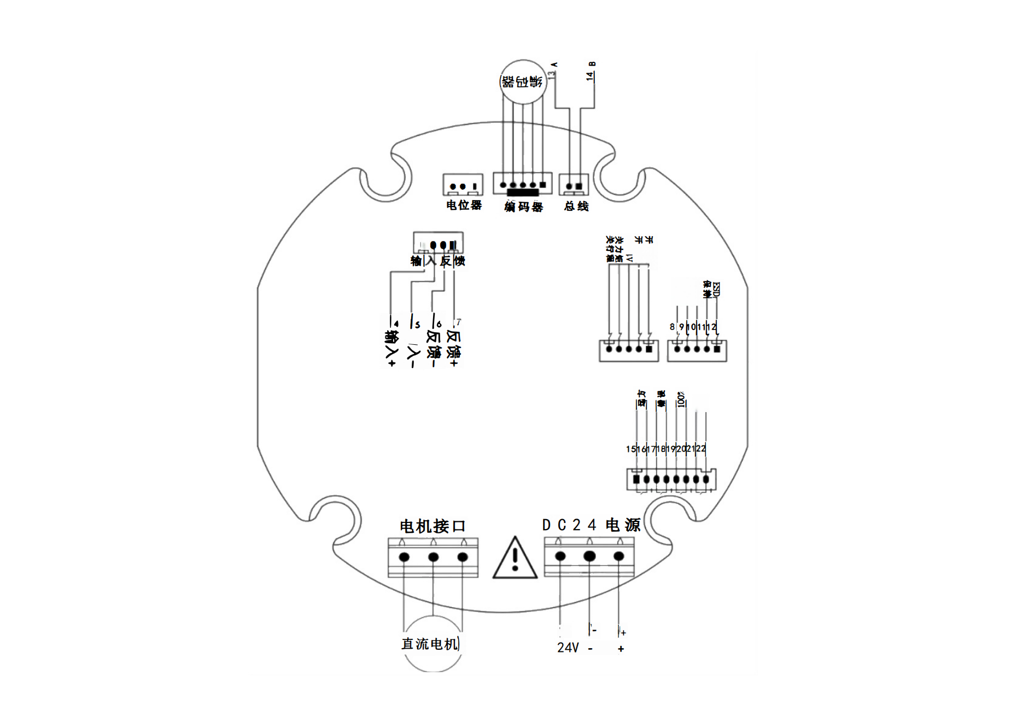

远方保持短接为自保持；断开为点动。

标定开位和关位需执行器动作时标定二点。

XFZA 智能调节、开关型电动执行器接线端子图

|  |  |  |  |  |  |  |  |  |  |  |  |  |
| --- | --- | --- | --- | --- | --- | --- | --- | --- | --- | --- | --- | --- |
| U | V | W |  | 4 | 5 | 6 | 7 | 8 | 9 | 10 | 11 | 12 |
| 48V+ | 48V- | 24+ | 24- | 输入 正极 | 输入 负极 | 反馈 负极 | 反馈 正极 | 远程 开阀 | 远程 关阀 | 24V 正极 | 保持 | ESD |

|  |  |  |  |  |  |  |  |  |  |  |  |  |
| --- | --- | --- | --- | --- | --- | --- | --- | --- | --- | --- | --- | --- |
| 13 | 14 | 15 | 16 | 17 | 18 | 19 | 20 | 21 | 22 | | 23 | 24 |
| 远方接点 | | 故障报警 | | 开 到 位  100% | | 关 到 位  0% | |  | | 关 | 开 |  |

注：(1) 调节型接线方式

4、5、4-20mA 输入接点。

6、7、4-20mA 反馈接点。

10、12、紧急状态关闭阀门接点。

13、14 远方状态接点。

15、16 故障、过力矩报警接点。

17、18 阀门开到位 100%接点。

19、20 阀门关到位 0%接点。

22、23 执行器内部到电控箱内部接线

(2) 开关型的接线方式：

6、7、4-20mA 反馈接点。

8、10、远程开阀。(点动) 8、10、11 (保持接线)。

9、10、远程关阀。(点动) 9、10、11 (保持接线)。

10、12、紧急状态关闭阀门接点。

13、14 远方状态接点。

15、16 故障、过力矩报警接点。

17、18阀门开到位 100%接点。

19、20 阀门关到位 0%接点。

22、23 执行器内部到电控箱内部接线

本产品说明书如有变动，怒不通知。

最终解释权归本公司所有

常州曦凡电站辅机有限公司 地址：江苏常州天宁区郑陆镇 电话：0519-88738176

技术支持：13961402898